Predicción de la Severidad de Accidentes de Tránsito Mediante Aprendizaje Automático Supervisado
Jose Muñoz Ríos y Santiago Álvarez Peña
Ingeniería de Sistemas, Universidad EAFIT — Machine Learning Applied
Colombia

Resumen—Anticipar la severidad de un siniestro vial puede ayudar a priorizar la atención de emergencias. Este trabajo evalúa si es posible clasificar la severidad de un accidente de tránsito (leve, grave o fatal) con 12,316 registros de Addis Abeba, Etiopía, un conjunto fuertemente desbalanceado (84.6% leves, 1.3% fatales). Con particiones por siniestro, se comparó una línea base sin tratamiento del desbalance con cuatro estrategias (pesos por clase, sobremuestreo con SMOTENC y SMOTEN, y ajuste del umbral de decisión) en Random Forest, Gradient Boosting y AdaBoost. La línea base predice casi siempre «leve» (F1-macro de 0.33). Todas las estrategias la superan, pero dentro de un rango estrecho: el mejor modelo, Random Forest con pesos por clase, alcanzó un F1-macro de 0.37 en prueba y detectó el 28% de los casos graves, pero ningún caso fatal. Que estrategias tan distintas lleguen al mismo techo indica que el límite está en la información de las variables.
Palabras clave—aprendizaje automático, AdaBoost, clasificación desbalanceada, severidad de accidentes, SMOTE.
I. Introducción
A. Contexto y motivación
Los siniestros viales causan cerca de 1.19 millones de muertes al año y son la principal causa de muerte entre personas de 5 a 29 años; nueve de cada diez de esas muertes ocurren en países de ingresos bajos y medios [1]. En esos contextos, el tráfico mixto y los recursos limitados para atender emergencias hacen especialmente valioso anticipar qué siniestros tendrán consecuencias graves.
El análisis tradicional de accidentalidad, basado en estadística descriptiva, capta mal las relaciones no lineales entre los factores del conductor, el vehículo, la vía y el entorno. El aprendizaje automático se ha propuesto como complemento para estimar la severidad de un siniestro a partir de las condiciones en que ocurre [2]. Este trabajo aplica ese enfoque a un conjunto de datos público de Addis Abeba, Etiopía [3], una ciudad con retos de seguridad vial comparables a los de muchas ciudades latinoamericanas.
B. Planteamiento del problema
Hoy, la priorización de recursos de emergencia y de intervenciones viales se basa en registros agregados y en la experiencia de los organismos de tránsito, sin un mecanismo que relacione las características de cada siniestro con su severidad esperada. El resultado son recursos mal priorizados y políticas poco sustentadas en evidencia. Una solución beneficiaría a las autoridades de tránsito y a los organismos de salud y, de forma indirecta, a conductores y peatones.
El problema es abordable con los datos disponibles: 12,316 registros con 22 variables predictoras tras la depuración y una etiqueta de severidad (leve, grave o fatal), lo que permite plantearlo como una clasificación supervisada multiclase. El documento se organiza así: la Sección II resume trabajos previos; la Sección III plantea la pregunta de investigación; las Secciones IV y V describen los datos y el análisis exploratorio, centrado en el desbalance de clases; la Sección VI detalla la metodología, que compara cuatro estrategias frente al desbalance en tres modelos; la Sección VII presenta los resultados frente a una línea base sin tratamiento; la Sección VIII discute su alcance y sus limitaciones, y la Sección IX concluye.
II. Trabajos Relacionados
El conjunto de Addis Abeba fue publicado por Bedane [3], quien lo usó en un estudio sobre prevención de accidentes con modelos predictivos [4]. Endalie y Abebe [5] aplicaron sobre él reglas de asociación (Apriori) y un clasificador SVM con 85% de exactitud, superior a K-vecinos, árboles de decisión y Random Forest. Srivastava et al. [6] combinaron selección de variables por inferencia causal, sobremuestreo con SMOTE y XGBoost, y reportaron 95.2% de exactitud. Bin Eid [7] comparó varios clasificadores sin tratar el desbalance: Gradient Boosting obtuvo 84.9% de exactitud y un F1 ponderado de 0.79, y fue el único modelo que identificó algún caso fatal. En el Reino Unido, Obasi y Benson [2] alcanzaron 87% de exactitud con Random Forest y Regresión Logística sobre 2,047,256 registros.
Estos trabajos reportan exactitud o F1 ponderado, métricas dominadas por la clase mayoritaria: en este dataset, predecir siempre «leve» ya da 84.6% de exactitud y un F1 ponderado de 0.78. No encontramos trabajos sobre este conjunto que reporten F1-macro o recall por clase. La oportunidad es evaluar con esas métricas, comparar estrategias frente al desbalance y validar respetando la estructura de los datos, en la que varias filas pueden pertenecer al mismo siniestro.
III. Pregunta de Investigación
¿Es posible predecir la severidad de un accidente de tránsito (leve, grave o fatal) a partir de las características del conductor, el vehículo, la vía y el entorno registradas en el siniestro, con un F1-macro superior al de un clasificador trivial? Es un problema de aprendizaje supervisado de clasificación multiclase, con Accident_severity como variable objetivo.
IV. Caracterización de los Datos
Se usa el Road Traffic Accident Dataset of Addis Ababa City [3], construido con registros policiales de 2017 a 2020: 12,316 registros y 32 columnas (31 predictoras y la variable objetivo). Cada fila corresponde a un conductor o vehículo involucrado, no a un accidente: al agrupar por hora, día y condiciones del evento se obtienen unos 5,272 siniestros, con 2.34 registros en promedio.
En la depuración se eliminaron las cuatro columnas con más de 20% de nulos (p. ej., Defect_of_vehicle, con 35.9%) y cinco variables de la víctima o posteriores al accidente (p. ej., Casualty_severity), que filtrarían información del desenlace. Time se transformó en la hora del día, y los nulos restantes (7.7% como máximo por columna) se codificaron como «Unknown». El resultado tiene 22 predictoras sin nulos ni duplicados (Tabla I): 20 categóricas y 2 numéricas (hora y número de vehículos).
TABLA I
Variables Predictoras del Dataset Depurado
Categoría | Variables (columnas)
Conductor (5) | Age_band_of_driver, Sex_of_driver, Educational_level, Driving_experience, Vehicle_driver_relation
Vehículo (3) | Type_of_vehicle, Owner_of_vehicle, Vehicle_movement
Vía (6) | Area_accident_occured, Lanes_or_Medians, Road_allignment, Types_of_Junction, Road_surface_type, Road_surface_conditions
Entorno / evento (8) | Hour, Day_of_week, Light_conditions, Weather_conditions, Type_of_collision, Number_of_vehicles_involved, Pedestrian_movement, Cause_of_accident

La variable objetivo es Accident_severity, categórica con tres clases: Slight Injury (leve), Serious Injury (grave) y Fatal injury (fatal).
V. Insights Preliminares (EDA)
El hallazgo central es el fuerte desbalance de clases (Tabla II y Fig. 1(a)): 84.6% de los registros son leves, 14.2% graves y solo 1.3% fatales, es decir, hay 66 leves por cada fatal. Un clasificador que siempre predice «leve» obtiene 84.6% de exactitud, pero un F1-macro de 0.31, porque no detecta ningún caso grave ni fatal. Por eso los modelos se evaluaron con F1-macro y recall por clase, y se compararon varias estrategias frente al desbalance (Sección VI).
TABLA II
Distribución de la Variable Objetivo (Accident_severity)
Clase | N° registros | % del total
Slight Injury | 10,415 | 84.6%
Serious Injury | 1,743 | 14.2%
Fatal injury | 158 | 1.3%

Las demás variables tienen asociaciones débiles con la severidad (V de Cramér ≤ 0.11; solo 8 de las 22 son significativas). La más fuerte es el número de vehículos: los siniestros de un solo vehículo terminan en lesión grave o fatal en el 28.2% de los casos, frente al 12.8% de los de dos vehículos (Fig. 1(b)). El análisis completo, que incluye la iluminación y la hora, está en el notebook de EDA.
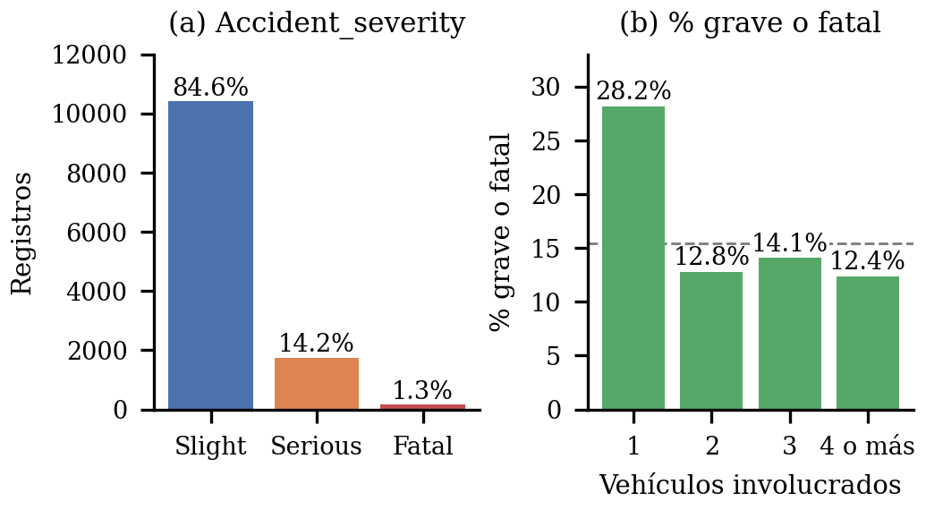
Fig. 1. (a) Distribución de la variable objetivo. (b) Porcentaje de lesiones graves o fatales según el número de vehículos; la línea punteada es el promedio general.
VI. Metodología
A. Partición y validación
Como varias filas pertenecen al mismo siniestro, se construyó un identificador aproximado de siniestro (hora, día, número de vehículos y de víctimas, iluminación, clima y estado de la vía) y se usó una partición estratificada por grupos: el 20% de los siniestros (1,063 siniestros, 2,463 registros, 32 fatales) se reservó como conjunto de prueba, y con el 80% restante (4,209 siniestros, 9,853 registros) se ajustaron los hiperparámetros mediante validación cruzada de 5 folds, también por grupos. Así, ningún siniestro aparece a la vez en entrenamiento y evaluación.
B. Preprocesamiento y modelos
El preprocesamiento se ajustó dentro de cada fold con un pipeline: one-hot para las 20 variables categóricas (agrupando las categorías con menos del 1% de los registros), codificación cíclica de la hora y estandarización del número de vehículos. Se compararon tres modelos de árboles: Random Forest, Histogram Gradient Boosting (en adelante, Gradient Boosting) y AdaBoost [8], que entrena árboles poco profundos en secuencia y da más peso a los registros mal clasificados.
C. Estrategias frente al desbalance
La línea base es cada modelo entrenado sin tratamiento del desbalance. Sobre ella se compararon cuatro estrategias: (i) pesos por clase en la función de pérdida, inversos a la frecuencia (66 : 6 : 1 para fatal, grave y leve) o su raíz cuadrada (8.1 : 2.4 : 1); (ii) SMOTENC [9], que crea registros sintéticos de las clases minoritarias interpolando las variables numéricas y asignando a las categóricas el valor más frecuente entre los vecinos; (iii) SMOTEN [9], que trata todas las variables como categóricas, y (iv) el ajuste del umbral de decisión, que multiplica las probabilidades de las clases fatal y grave por factores elegidos con predicciones fuera de fold. El sobremuestreo se aplicó solo a los datos de entrenamiento de cada fold, con dos niveles: balance completo o llevar cada clase minoritaria al 50% de la mayoritaria. También se probaron RUSBoost y EasyEnsemble, dos variantes de AdaBoost para clases desbalanceadas, pero se descartaron: la primera no logró entrenar con tan pocos casos fatales y la segunda quedó por debajo de la línea base.
D. Selección y métricas
Para cada combinación de modelo y estrategia se hizo una búsqueda en grilla, con la misma grilla de hiperparámetros en todas las estrategias, que maximiza el F1-macro en validación cruzada; esta métrica da el mismo peso a las tres clases. El mejor modelo de cada estrategia se eligió con la validación cruzada y se evaluó una sola vez en prueba. Además del F1-macro y el recall por clase, se reportan la exactitud y el F1 ponderado para comparar con la literatura.
E. Implementación
Los experimentos se implementaron en Python con pandas, scikit-learn e imbalanced-learn, con una semilla fija para que las particiones y los modelos sean reproducibles. El EDA y el modelado están en dos notebooks (data_s5_eda.ipynb y modelado.ipynb), que generan todas las cifras, tablas y figuras de las Secciones IV a VII.
VII. Resultados
La Tabla III muestra el F1-macro en validación cruzada de cada combinación. Sin tratamiento del desbalance, los modelos predicen casi siempre «leve» y quedan en 0.31–0.33, al nivel de la clase mayoritaria o apenas por encima (Fig. 2). Todas las estrategias mejoran ese valor, pero dentro de un rango estrecho (0.338–0.385). La mejor combinación es Random Forest con pesos por clase (0.385), seguida de Gradient Boosting con pesos (0.367). SMOTENC y SMOTEN quedan entre 0.34 y 0.36 con los tres modelos, y, entre las estrategias de balanceo, AdaBoost solo supera a Random Forest con SMOTEN. El ajuste del umbral no mejoró al mejor modelo: los factores óptimos fueron 1, es decir, no mover la decisión.
TABLA III
F1-macro en Validación Cruzada por Estrategia y Modelo
Estrategia | Random Forest | Grad. Boosting | AdaBoost
Sin tratamiento | 0.305 | 0.329 | 0.324
Pesos por clase | 0.385 | 0.367 | 0.348
SMOTENC | 0.357 | 0.351 | 0.357
SMOTEN | 0.338 | 0.350 | 0.356

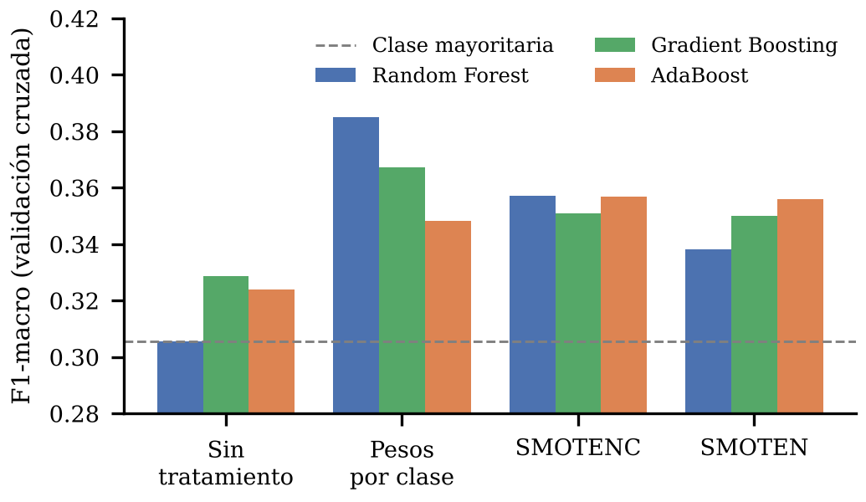
Fig. 2. F1-macro en validación cruzada por estrategia y modelo. La línea punteada es la clase mayoritaria.
La Tabla IV compara en prueba el mejor modelo de cada estrategia. La línea base sin tratamiento tiene la mayor exactitud (0.83), pero detecta solo el 6% de los casos graves. Con pesos por clase, Random Forest alcanza un F1-macro de 0.37 y detecta el 28% de los graves, aunque con una precisión de 0.23 y una exactitud de 0.74. SMOTEN con AdaBoost obtiene un F1-macro similar (0.37) y es la única configuración que identifica algún caso fatal (2 de 32). Ningún modelo resuelve la clase fatal: con el modelo final (Random Forest con pesos), el 81% de los fatales se clasifica como leve. El F1 ponderado apenas cambia entre estrategias (0.75–0.78) y es similar al de la clase mayoritaria (0.78).
TABLA IV
Resultados en Prueba del Mejor Modelo de Cada Estrategia
Estrategia (modelo) | Exact. | F1-p | F1-m | Rec. F | Rec. G
Clase mayoritaria | 0.85 | 0.78 | 0.31 | 0.00 | 0.00
Sin tratamiento (GB) | 0.83 | 0.78 | 0.33 | 0.00 | 0.06
Pesos por clase (RF) | 0.74 | 0.75 | 0.37 | 0.00 | 0.28
SMOTENC (RF) | 0.74 | 0.75 | 0.35 | 0.00 | 0.20
SMOTEN (AdaBoost) | 0.76 | 0.76 | 0.37 | 0.06 | 0.18
Exact.: exactitud. F1-p/F1-m: F1 ponderado/macro. Rec. F/G: recall de las clases fatal y grave. Entre paréntesis, el mejor modelo de cada estrategia en validación cruzada.
VIII. Discusión
La respuesta a la pregunta de investigación es afirmativa, pero limitada: con un tratamiento del desbalance, las variables registradas permiten superar al clasificador trivial, sobre todo para identificar lesiones graves, pero ninguna estrategia detecta de forma útil los casos fatales, que son los de mayor interés para priorizar la atención. Las técnicas probadas para corregir el desbalance —SMOTENC, SMOTEN y AdaBoost— no superaron a los pesos por clase, y el ajuste del umbral tampoco aportó. Que estrategias tan distintas lleguen al mismo techo (F1-macro cercano a 0.37) indica que el límite está en la información de las variables, en línea con las asociaciones débiles del EDA y con la escasez de casos fatales (126 en entrenamiento y 32 en prueba).
Las cifras de exactitud de la literatura deben leerse con cuidado: el 85% de [5] y el 84.9% de [7] coinciden con la exactitud de la clase mayoritaria (84.6%), y el F1 ponderado de 0.79 en [7] es casi el mismo que obtiene ese clasificador trivial (0.78). Aquí, la línea base sin tratamiento también alcanza una exactitud de 0.83, mientras que los modelos con mejor F1-macro bajan a 0.74–0.76 porque cambian exactitud por detección de casos graves. El 95.2% de [6] no es directamente comparable, porque depende de cómo se separaron los datos y de en qué momento se aplicó el sobremuestreo, y no se acompaña de métricas por clase.
En términos prácticos, el modelo todavía no serviría para decidir qué recurso de emergencia enviar a cada siniestro (por ejemplo, una ambulancia de soporte vital avanzado en lugar de una básica): con una precisión de 0.23 en la clase grave, la mayoría de sus alertas serían falsas, y no ofrece alertas útiles para los casos fatales.
Las principales limitaciones son el identificador de siniestro aproximado, la posible inconsistencia de la etiqueta dentro de un mismo evento, las numerosas categorías «Unknown» o poco frecuentes y el origen de los datos en una sola ciudad. Como trabajo futuro se propone incorporar variables con más información sobre el evento (velocidad, uso de casco o cinturón, tiempo de respuesta), reformular el problema como binario (grave o fatal frente a leve) y analizar la importancia de las variables.
IX. Conclusiones
Este trabajo evaluó la clasificación de la severidad de accidentes de tránsito en Addis Abeba y comparó estrategias frente al fuerte desbalance de clases. Deja tres conclusiones. Primero, la exactitud y el F1 ponderado son engañosos en este problema: un clasificador trivial obtiene 84.6% y 0.78, cifras similares a las reportadas en la literatura. Segundo, frente a una línea base sin tratamiento (F1-macro de 0.33), todas las estrategias mejoran, pero solo hasta cerca de 0.37: los pesos por clase con Random Forest son la mejor opción, y SMOTENC, SMOTEN, AdaBoost y el ajuste del umbral no la superan. Tercero, ninguna estrategia detecta de forma útil los casos fatales, lo que indica que el límite está en los datos más que en el método. Para apoyar decisiones de emergencia se necesitarían más casos fatales o variables adicionales sobre el evento.
Referencias
[1] World Health Organization, Global Status Report on Road Safety 2023. Geneva, Switzerland: WHO, 2023.
[2] I. C. Obasi and C. Benson, "Evaluating the effectiveness of machine learning techniques in forecasting the severity of traffic accidents," Heliyon, vol. 9, no. 8, Art. no. e18812, 2023, doi: 10.1016/j.heliyon.2023.e18812.
[3] T. T. Bedane, "Road Traffic Accident Dataset of Addis Ababa City," Mendeley Data, V1, 2020, doi: 10.17632/xytv86278f.1.
[4] T. T. Bedane, B. G. Assefa, and S. K. Mohapatra, "Preventing traffic accidents through machine learning predictive models," in Proc. Int. Conf. Inf. Commun. Technol. Develop. Africa (ICT4DA), Bahir Dar, Ethiopia, 2021, pp. 36–41.
[5] D. Endalie and W. T. Abebe, "Analysis and detection of road traffic accident severity via data mining techniques: Case study Addis Ababa, Ethiopia," Math. Probl. Eng., vol. 2023, Art. no. 6536768, 2023, doi: 10.1155/2023/6536768.
[6] N. Srivastava, B. N. Gohil, and S. Ray, "Road traffic accident severity prediction using causal inference and machine learning," in Proc. 8th Int. Conf. Data Sci. Manage. Data (CODS-COMAD), Jodhpur, India, 2024, doi: 10.1145/3703323.3703749.
[7] A. Bin Eid, "Predictive modeling for traffic accident severity using machine learning," M.S. thesis, Rochester Inst. Technol., Dubai, UAE, 2026.
[8] Y. Freund and R. E. Schapire, "A decision-theoretic generalization of on-line learning and an application to boosting," J. Comput. Syst. Sci., vol. 55, no. 1, pp. 119–139, 1997.
[9] N. V. Chawla, K. W. Bowyer, L. O. Hall, and W. P. Kegelmeyer, "SMOTE: Synthetic minority over-sampling technique," J. Artif. Intell. Res., vol. 16, pp. 321–357, 2002.

